**Variácie bez opakovania**

**Úloha 2:** Mama má k dispozícii desať rôznych druhov ovocia, z každého jeden kus. Koľkými spôsobmi môže pripraviť desiatu pre svoje štyri deti, ak každému má dať jeden kus ovocia?

**Riešenie:**

Pretože mama má štyri deti, vyberá 4 kusy ovocia z 10. Teda vyberáme usporiadané štvorice z desiatich prvkov.

**Mama môže pripraviť desiatu 5040 spôsobmi.**

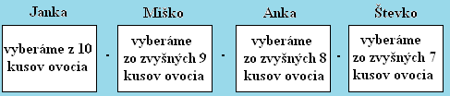

V(k,n) – vytvárame usporiadané k-tice z n prvkov

* záleží na poradí prvkov
* prvky sa nemôžu opakovať

*n∈N, k∈N, k≤n*

**Úloha 1:** Na atletickom mítingu bežalo finále stovky osem pretekárov. Koľkými rôznymi spôsobmi môžu obsadiť stupne víťazov?

**Riešenie:**

Na stupne víťazov sa postavia traja pretekári, pričom záleží aj na tom, kto je prvý, kto druhý a kto tretí. Teda vyberáme usporiadané trojice z ôsmich prvkov.

**Pretekári môžu obsadiť stupne víťazov 336 spôsobmi.**

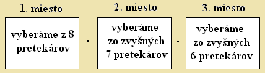

**Úloha 3:** V tanečnom krúžku je 22 dievčat a 10 chlapcov. Učiteľ z nich chce zostaviť 10 párov chlapec - dievča. Koľkými spôsobmi môže priradiť chlapcom dievčatá?

**Riešenie:**

Učiteľ bude vyberať 10 dievčat z 22, pričom záleží aj na tom, ktoré dievča priradí ktorému chlapcovi. Teda vyberáme usporiadané desatice z 22 prvkov.

**Učiteľ môže vytvoriť páry 2 346 549 004 800 spôsobmi.**

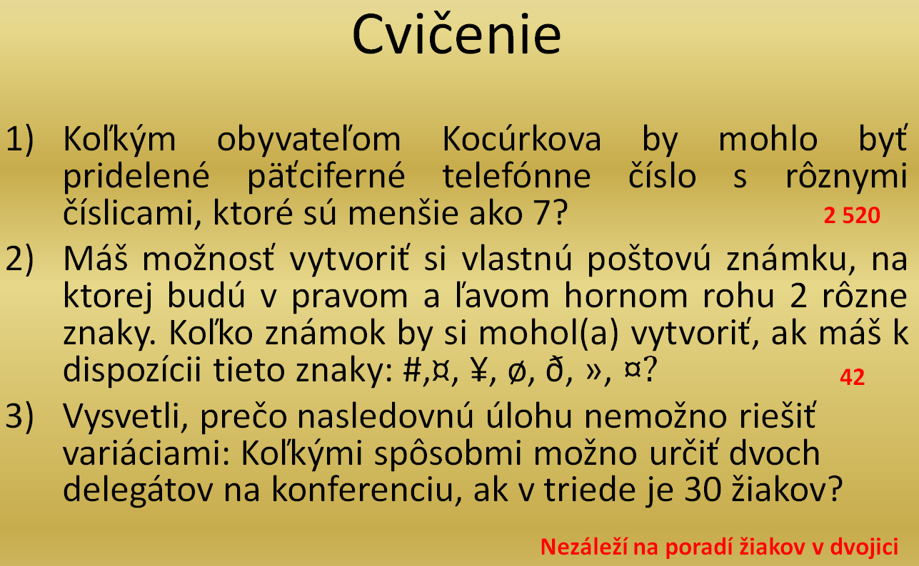

**Úloha 5:** Janko našiel na povale krabicu s drevenými číslicami 1,2,3,5,6,8,9. V krabici bol z každej číslice jeden kus. Koľko rôznych čísel vie z nich zostaviť?

**Riešenie:**

1-ciferné čísla:

2-ciferné čísla:

3-ciferné čísla:

4-ciferné čísla:

5-ciferné čísla:

6-ciferné čísla:

7-ciferné čísla:

**Janko môže zostaviť** 7 + 42 + 210 + 840 + 2520 + 5040 + 5040 **= 13699 rôznych čísel.**

**Úloha 4:** Janko našiel na povale krabicu s drevenými číslicami 1,2,3,5,6,8,9. V krabici bol z každej číslice jeden kus. Koľko rôznych štvorciferných čísel vie z nich zostaviť?

**Riešenie:**

Keď tvoríme štvorciferné číslo, potrebujeme štyri číslice. Janko ich má spolu 7. Teda vyberáme usporiadané štvorice zo siedmich prvkov.

**Janko môže zostaviť 840 rôznych štvorciferných čísel.**

1. Na atletickom mítingu bežalo finále stovky osem pretekárov. Koľkými rôznymi spôsobmi môžu obsadiť stupne víťazov?
2. V osudí je 26 loptičiek, na každej je jedno iné písmeno. Postupne vylosujeme 6 loptičiek a zoradíme ich za seba. Koľko rôznych „slov“ môže takto vzniknúť?